湖南科技职业学院
2026届学生毕业设计成果

知己 - 基于大语言模型的智能穿搭推荐系统
（企业软件方向）

学生姓名 | 【待填写】
学 号 | 【待填写】
二级学院 | 软件学院
专业班级 | 【待填写】
指导教师 | 【待填写】
完成日期 | 2026年 月 日

毕业设计真实性承诺及指导教师声明
本人郑重声明：本毕业设计在指导教师指导下独立完成。文档中的技术路线、设计说明、引用资料均应在提交前由本人结合实际实现与测试记录复核；未注明的内容不应作为已完成事实使用。
学生签名：____________________ 指导教师签名：____________________
日期：2026年____月____日

目 录

1 设计任务

1.1 项目背景
服饰搭配通常需要同时考虑天气、场合、个人风格、已有衣物和颜色协调等因素。传统电商推荐多以商品相似度或热门程度为依据，难以围绕用户已有衣橱给出可执行的成套方案。大语言模型具备自然语言理解、约束整合与解释生成能力，可将用户的场景描述转化为结构化搭配条件，并输出包含单品、配色、理由和替代方案的推荐结果。
本项目拟设计并实现一个面向普通用户的智能穿搭推荐系统。系统以用户衣橱为主要数据来源，结合天气和场合信息，通过检索、规则校验与大语言模型协同生成搭配方案。项目的根本目标不是生成泛化的时尚文案，而是在用户可选衣物范围内给出可追溯、可修改、可收藏的推荐。

1.2 项目范围
系统面向注册用户与内容管理员两类角色。前台围绕一次完整的“录入衣物 - 描述场景 - 获得方案 - 反馈优化”闭环设计，管理员负责管理服饰标签、场景规则和异常推荐记录。第一期不包含在线交易、虚拟试衣和社交发布等高成本功能。

1.2.1 用户认证与偏好管理
支持账号注册、登录、JWT 会话校验和个人偏好维护。偏好包含性别展示选项、常用场合、色彩倾向、预算敏感度和风格标签；敏感认证信息采用不可逆密码散列保存。

1.2.2 我的衣橱管理
用户可上传衣物图片，维护品类、颜色、季节、厚薄、风格和可穿状态等标签，并按品类、颜色和季节筛选。图片文件仅保存对象存储地址，业务数据库保存元数据。

1.2.3 智能搭配推荐
用户输入出行场景、天气、温度和额外要求后，系统从个人衣橱检索候选衣物，使用规则先过滤明显不适配组合，再请求大语言模型生成结构化方案。结果包括上装、下装、鞋履、配饰、配色建议和推荐理由。

1.2.4 搭配收藏与反馈
用户可收藏方案、标注满意度、替换某件单品并查看历史推荐。反馈将用于调整后续排序，不直接把用户原始文本作为模型长期训练数据。

1.2.5 内容与规则管理
管理员维护服饰标签、场景字典、敏感词和基础搭配规则，查看模型调用异常与推荐质量反馈，为迭代提供可审计依据。

1.2.6 风潮趋势聚合
风潮页面以抖音为主来源，按配置接入小红书、微博、Instagram 等补充来源的公开时尚话题和趋势摘要。第一期仅聚合标题或话题、公开热度、原始链接和采集时间；后端仅通过平台允许的 API、公开页面或授权数据源获取信息，不绕过登录、验证码、访问限制或反爬措施。完整性以已许可来源的公开趋势元数据为边界，不承诺采集平台全站内容。

1.2.7 个人风格分析
用户完成基础信息、风格偏好、色彩倾向和衣橱标签后，系统调用阿里云百炼平台的通义千问 API 生成结构化个人风格档案。档案包含推荐风格、可尝试风格、适配颜色、推荐单品和简短理由；风潮页面读取该档案并与全局趋势分区展示，不将全局热度直接视为个人偏好。

1.3 项目风险分析
项目风险主要集中在模型输出不稳定、衣物标签质量、第三方模型接口可用性以及个人信息保护。系统采用“结构化输出约束 + 业务规则二次校验 + 降级提示”的方式控制风险。
表1.1 项目风险分析表
序号 | 风险 | 概率 | 影响 | 应对措施
1 | 模型返回非 JSON 或遗漏单品 | 中 | 高 | 限定 JSON Schema，解析失败时重试一次并返回可理解的降级提示。
2 | 衣橱为空或标签缺失 | 高 | 中 | 引导补充最少 3 件基础单品；对缺失字段采用明确的未标注状态。
3 | LLM 接口超时或限流 | 中 | 高 | 设置超时、熔断和缓存最近方案；提示用户稍后重试。
4 | 图片与隐私数据泄露 | 低 | 高 | 鉴权访问、对象存储私有读、最小化日志和定期清理无效文件。
5 | 功能范围扩张 | 中 | 中 | 以衣橱和推荐闭环为验收边界，虚拟试衣等功能列为后续迭代。
6 | 第三方趋势来源不可用或限制访问 | 中 | 中 | 按来源独立降级，展示最后一次成功快照与采集时间，不规避平台访问限制。

1.4 任务分配
本项目按个人毕业设计组织。需求分析、原型设计、前后端开发、测试与文档由学生独立完成；指导教师负责技术路线与阶段成果审核。
表1.2 任务分配表
阶段 | 主要任务 | 责任人 | 交付物
需求分析 | 用户场景、范围、用例和原型 | 学生 | 需求与设计说明
概要设计 | 架构、数据库、接口与提示词约束 | 学生 | 技术方案
详细实现 | Java 后端、Vue 3 前端、模型接入 | 学生 | 可运行系统
测试验收 | 单元、接口和核心链路测试 | 学生 | 测试记录
过程指导 | 方案审阅与质量把关 | 指导教师 | 指导意见

1.5 项目所需资源
表1.3 资源需求表
资源 | 版本或规格 | 用途
JDK | 17 LTS | 编译和运行 Spring Boot 服务
Node.js | 20 LTS | Vue 3 前端构建
PostgreSQL | 16 + pgvector | 业务数据与向量检索
Redis | 3.2.100（本机）；云端使用 Redis 7+ | 天气、趋势快照和限流缓存
Docker Compose | v2 | 云服务器一致化部署
Jsoup | MIT 开源 HTML 解析库 | 解析允许采集的公开网页；不用于规避访问限制
Open-Meteo | 开源天气 API，非商业免费使用 | 按城市获取实时天气，辅助搭配规则过滤
阿里云百炼通义千问 API | 由 DASHSCOPE_API_KEY 配置 | 个人风格分析与搭配文本生成

2 设计思路与技术方案
系统采用前后端分离架构。前端负责场景表单、衣橱维护和结果呈现；后端负责鉴权、数据管理、检索编排、规则校验和模型调用。模型只输出受约束的推荐候选，最终展示的方案必须通过库存、季节、颜色和用户衣橱归属校验。

2.1 系统核心业务流程图
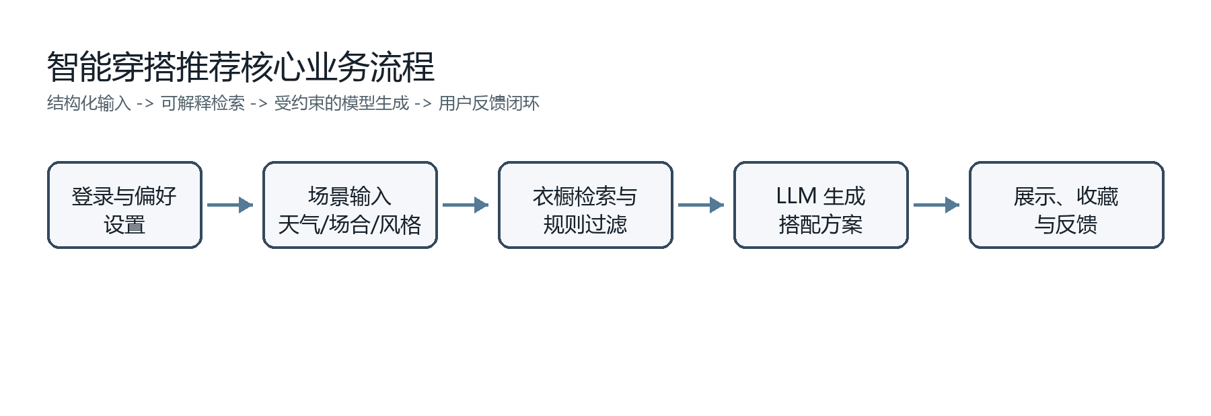
图2.1 智能搭配推荐核心业务流程图

2.2 系统用例图
普通用户可注册登录、维护衣橱、提交场景、获取推荐、收藏方案和提交反馈；管理员可维护标签与规则、查看推荐异常。推荐用例依赖用户鉴权、衣橱候选检索和模型服务三个前置能力。
表2.1 系统主要用例
角色 | 主要用例 | 说明
普通用户 | 注册登录、偏好设置、衣橱管理 | 维护个人可用于推荐的衣物与偏好。
普通用户 | 场景推荐、替换单品、收藏反馈 | 获取并调整搭配方案，形成个人历史。
管理员 | 标签管理、规则管理、异常查看 | 保证字典与规则可维护、模型异常可追踪。

2.3 用例分析

2.3.1 用户登录认证
表2.1 用户登录认证用例描述
内容 | 说明
用例编号 | UC-01
用例名称 | 用户登录认证
用例说明 | 用户使用账号和密码进入系统并获得访问令牌。
前置条件 | 用户已注册且账号未被禁用。
基本流程 | 输入账号密码；后端校验密码散列；生成 JWT；前端保存短期访问令牌。
异常路径 | 身份失效时返回 401；参数不完整时返回 400；模型服务不可用时触发降级提示。
后置条件 | 用户进入首页，可访问自己的衣橱和历史方案。

2.3.2 新增衣物
表2.2 新增衣物用例描述
内容 | 说明
用例编号 | UC-02
用例名称 | 新增衣物
用例说明 | 用户上传衣物图片并维护属性，形成推荐候选。
前置条件 | 用户已登录，图片格式符合限制。
基本流程 | 选择图片；填写品类、颜色、季节等标签；后端校验；保存图片地址与衣物记录。
异常路径 | 身份失效时返回 401；参数不完整时返回 400；模型服务不可用时触发降级提示。
后置条件 | 衣物出现在个人衣橱列表。

2.3.3 生成智能搭配
表2.3 生成智能搭配用例描述
内容 | 说明
用例编号 | UC-03
用例名称 | 生成智能搭配
用例说明 | 用户提交场景和约束，系统返回成套搭配方案。
前置条件 | 用户已登录，衣橱至少有可选衣物。
基本流程 | 解析场景；检索候选；规则过滤；请求模型；解析 JSON；校验单品归属；保存方案。
异常路径 | 身份失效时返回 401；参数不完整时返回 400；模型服务不可用时触发降级提示。
后置条件 | 用户看到可解释方案，可收藏或替换单品。

2.4 技术方案
前端采用 Vue 3、Vite、TypeScript、Pinia 和 Element Plus；后端采用 Java 17、Spring Boot 3、Spring Security、MyBatis-Plus 与 Spring AI Alibaba。模型能力通过阿里云百炼通义千问 API 接入，天气能力通过 WeatherClient 调用开源 Open-Meteo API，并由服务层统一转换为业务天气对象；风潮数据通过独立的趋势来源适配器定时采集并归一化。数据层使用 PostgreSQL 16 和 pgvector 存储业务与向量数据，Redis 用于短期缓存和限流计数。部署时使用 Docker Compose 编排前端静态资源、后端服务、数据库和缓存。

2.4.1 系统架构图
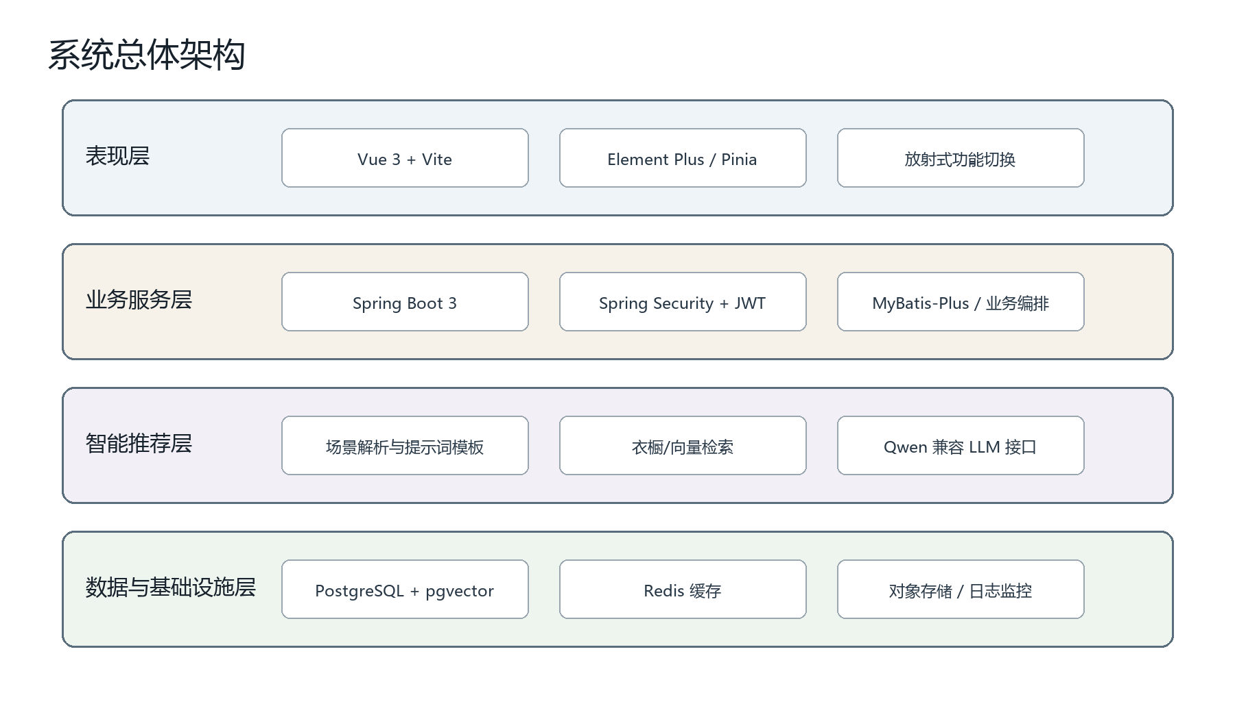
图2.2 系统总体架构图

2.4.2 数据库命名规则
数据库表名使用小写单数名词与下划线，例如 garment、outfit_plan；主键统一为 id；外键字段采用 xxx_id；创建和更新时间采用 created_at、updated_at；逻辑删除字段采用 is_deleted。业务表不保存明文密码、模型密钥或可直接识别用户的原始敏感信息。

2.4.3 类命名规则
Java 类名使用 UpperCamelCase，例如 RecommendationService、GarmentController、OutfitPlanVO。实体、DTO、VO、Service 和 Mapper 使用后缀区分职责，避免以模糊缩写命名。

2.4.4 方法、参数、成员变量、局部变量命名规则
方法名、参数名、成员变量和局部变量统一使用 lowerCamelCase，例如 generateOutfitPlan、userId、sceneRequest。布尔变量以 is、has 或 can 开头；不使用单字符业务变量，不在方法中混合数据库访问、模型调用和响应组装。

2.4.5 包名结构
后端包结构划分为 com.fashion.recommendation.controller、service、service.impl、mapper、entity、dto、vo、config、security、ai 和 common。前端按 views、components、stores、api、types 和 utils 划分，页面不直接拼接接口地址。

3 设计内容（过程）与说明

3.1 数据库设计
数据库以“用户 - 衣物 - 推荐方案”为核心主线。sys_user 与 garment 为一对多关系；outfit_plan 记录一次完整推荐；outfit_item 表连接方案和衣物；recommendation_session 保存模型调用上下文摘要与状态。趋势聚合新增 trend_snapshot 表，保存 sourcePlatform、sourceUrl、title、topicTags、publishedAt、fetchedAt、heatScore、status 和 contentHash；以 sourcePlatform 与 sourceUrl 建立唯一约束，contentHash 用于去重。个人分析使用 user_style_profile 表保存 userId、profileVersion、styleTags、tryStyleTags、colorSuggestions、itemSuggestions、reasonSummary、modelName、generatedAt 和 sourceProfileHash；用户基础信息或衣橱标签变化后使旧档案失效。设计中将高频查询字段建立复合索引，并为用户私有数据增加 user_id 过滤条件。

3.1.1 数据库物理模型
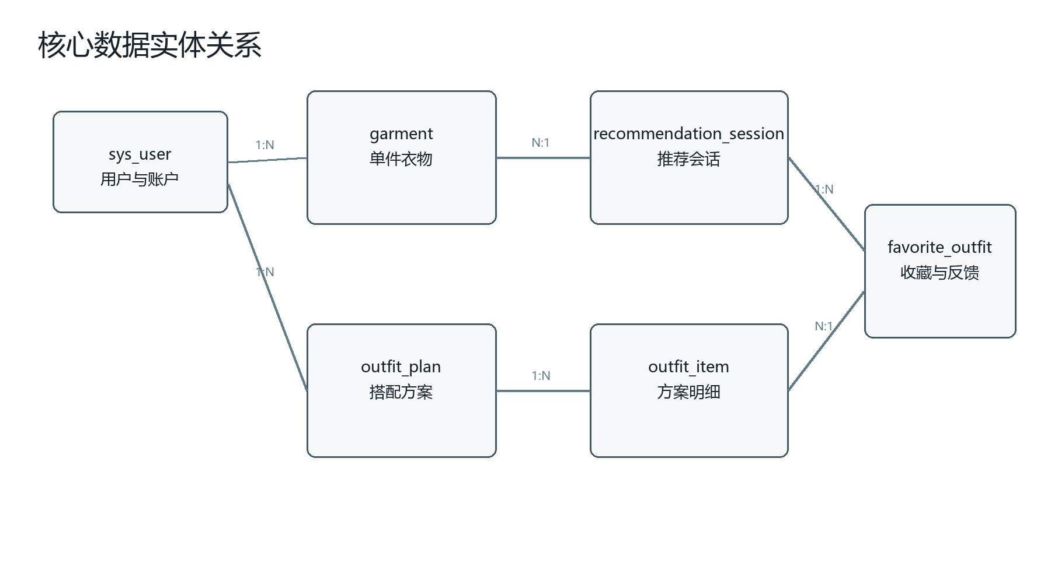
图3.1 核心实体关系图

3.1.2 数据表设计
（1）sys_user 用户表
表3.1 sys_user 用户表
字段名 | 类型 | 可空 | 说明
id | bigint | 否 | 用户主键
username | varchar(32) | 否 | 唯一用户名
password_hash | varchar(100) | 否 | BCrypt 密文
created_at | timestamp | 否 | 创建时间

（2）garment 衣物表
表3.2 garment 衣物表
字段名 | 类型 | 可空 | 说明
id | bigint | 否 | 衣物主键
user_id | bigint | 否 | 所属用户
category | varchar(32) | 否 | 上装/下装等
color_tags | varchar(255) | 是 | 颜色标签
season_tags | varchar(64) | 是 | 季节标签
image_url | varchar(512) | 否 | 私有对象地址

（3）outfit_plan 搭配方案表
表3.3 outfit_plan 搭配方案表
字段名 | 类型 | 可空 | 说明
id | bigint | 否 | 方案主键
user_id | bigint | 否 | 所属用户
scene | varchar(128) | 否 | 通勤/约会等
reasoning_summary | text | 否 | 简要推荐理由
status | varchar(16) | 否 | 生成状态
created_at | timestamp | 否 | 生成时间

3.2 界面设计
“知己”前台计划实现登录注册页、搭配页、衣橱页、风潮页、方案档案页与设定页等页面。首页以钟表式功能切换替代常规顶部菜单：衣橱、风潮、搭配、档案和设定以短词固定分布，当前功能使用深色文字与两根指针表示；账号和通知等低频操作保留在右上角。

3.2.1 用户登录页面
登录页面提供账号、密码和登录按钮，错误凭证只提示认证失败，不区分账号不存在或密码错误。登录成功后保存短期访问令牌，并跳转到首页。

3.2.2 用户注册页面
注册页面要求填写用户名、密码与确认密码，并完成基础格式校验。后端对用户名设置唯一约束，对密码进行 BCrypt 散列后保存，禁止在前端或日志中记录明文。

3.2.3 衣橱页面
衣橱页面按品类、颜色、季节和状态提供筛选，卡片展示衣物图片、标签和编辑入口。用户上传衣物后必须完成最少的品类与颜色标注，避免未经标注的数据直接进入推荐候选集。

3.2.4 首页推荐与功能切换页面
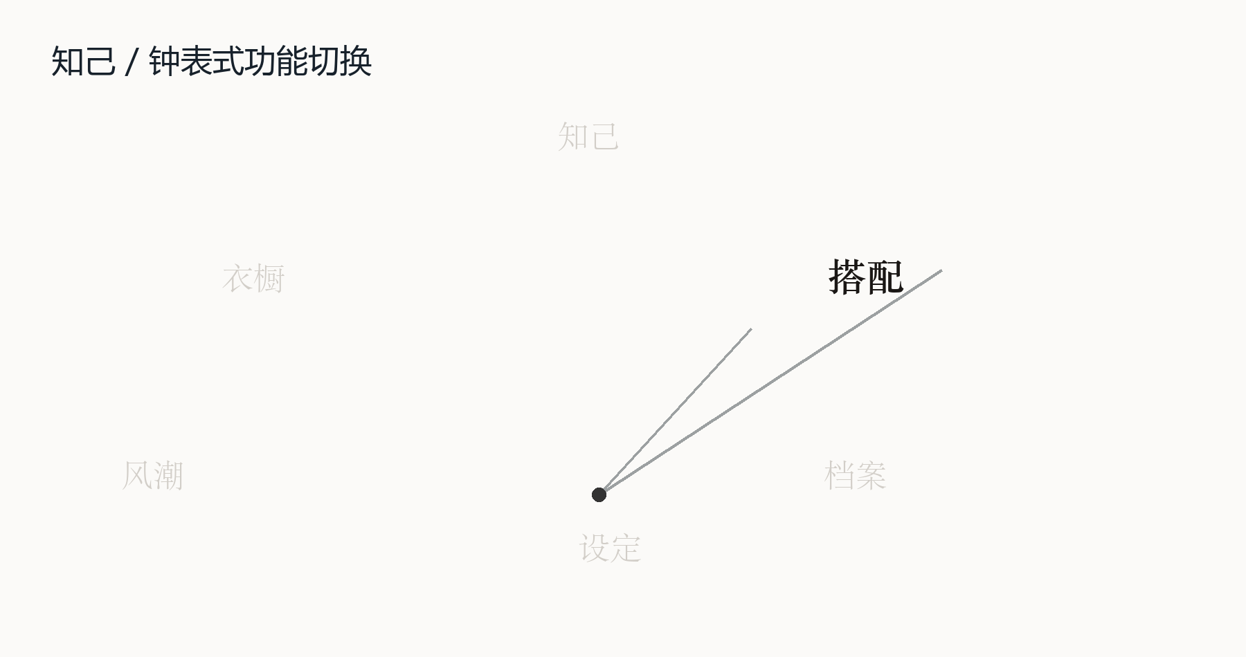
图3.2 首页放射式功能切换原型

3.2.5 档案页面
档案页展示已保存的搭配方案，支持按时间和场景筛选，并允许复用场景重新生成。页面不展示模型内部思维链，只展示面向用户的简短理由与规则命中说明。

3.2.6 设定页面
设定页用于维护偏好、常用场景和隐私选项；用户可管理收藏反馈，并随时删除自己的反馈数据。

3.2.7 风潮趋势页面
风潮页面分为“全局风潮”和“我的风格”两个区域。全局风潮以抖音趋势为主，按来源平台和主题标签展示趋势卡片，卡片包括标题或话题、热度、来源、发布时间或采集时间和原文跳转链接；页面必须标注“聚合自公开来源”，不复制受限全文、不展示个人账号资料，也不将其他平台内容伪装为本站原创。我的风格区域读取已保存的 LLM 风格档案，展示当前推荐风格、推荐搭配、建议单品、颜色搭配和可尝试风格。某一来源刷新失败时，保留最后一次成功数据并显示其采集时间。

3.3 类设计
后端按控制层、应用服务层、领域对象与基础设施层分离。RecommendationService 负责协调场景解析、候选检索、规则校验和模型调用；GarmentService 只负责衣物业务；AiClientAdapter 隔离具体模型供应商差异。这样的划分避免让控制器承担业务流程，也使模型服务可替换。

3.3.1 衣橱管理业务类设计
衣橱管理由 GarmentController、GarmentService、GarmentMapper、GarmentEntity 与 GarmentVO 构成。服务层完成归属校验、标签规范化和图片地址保存，Mapper 仅负责持久化访问。

3.3.2 智能推荐业务类设计
智能推荐由 RecommendationController、RecommendationService、WardrobeRetriever、OutfitRuleValidator 和 AiClientAdapter 协作完成。生成前必须取得候选衣物，生成后必须再次校验衣物 ID 与用户归属。
表3.4 核心类职责说明
类/组件 | 职责 | 关键约束
RecommendationController | 接收推荐请求并返回统一响应 | 不直接访问数据库或拼接提示词。
RecommendationService | 编排推荐流程与结果保存 | 必须校验模型返回的衣物 ID 属于当前用户。
WardrobeRetriever | 按场景筛选衣物并召回相似标签 | 空衣橱时返回明确引导。
OutfitRuleValidator | 校验季节、品类和可穿状态 | 规则失败不展示为可执行方案。
AiClientAdapter | 封装百炼通义千问 API | 超时、限流与异常统一转换为领域错误。
TrendAggregationService | 调度来源适配器、归一化、去重并写入趋势快照 | 抖音适配器为主，不抓取登录态或受限内容，所有展示项必须可追溯至 sourceUrl。
PersonalStyleProfileService | 根据用户基础信息和手动衣橱标签生成、缓存风格档案 | 仅输出固定 Schema；输入变化后使旧档案失效。

3.3.3 天气数据服务设计
天气数据使用开源项目 Open-Meteo（https://github.com/open-meteo/open-meteo）的公开 API。毕业设计为非商业使用，不需要配置 API Key；项目不复制、修改或自建其服务端。后端不得让前端直接调用第三方接口，而是由 WeatherClient 集中处理地址、超时、字段映射和错误转换，避免第三方响应结构泄漏到业务层。
表3.5 天气服务调用契约
步骤 | 第三方地址 | 入参 | 处理结果
城市解析 | https://geocoding-api.open-meteo.com/v1/search | name, count=1, language=zh, format=json | 取首个结果的 latitude、longitude；无结果返回 WEATHER_LOCATION_NOT_FOUND。
天气查询 | https://api.open-meteo.com/v1/forecast | latitude, longitude, current=temperature_2m,apparent_temperature,precipitation,weather_code,wind_speed_10m, timezone=Asia/Shanghai | 映射为温度、体感温度、降水、天气现象和风速。

建议定义 WeatherSnapshotVO，字段为 city、observedAt、temperatureC、apparentTemperatureC、precipitationMm、weatherCode、windSpeedKmh 和 source。weatherCode 保留 Open-Meteo 的 WMO 数值供规则层判断；前端展示文案由后端字典转换，不能让模型自行猜测天气含义。搭配规则至少使用体感温度、降水和风速：低温提高保暖层级，降水提示防水外层或雨具，较大风速提示防风外套。
查询成功结果缓存 15 分钟，缓存键包含标准化城市名和经纬度。连接与读取超时均设置为 3 秒，网络异常、429 或 5xx 时重试一次；仍失败则返回 WEATHER_SERVICE_UNAVAILABLE，不将旧天气伪装成实时数据。用户已手动填写温度或天气时，可继续按手动数据生成搭配，但响应中需标明 weatherSource=MANUAL。

3.3.4 风潮趋势聚合设计
TrendAggregationService 按固定周期调用各 TrendSourceAdapter。抖音适配器为主来源，默认每 3 小时刷新一次；其他启用来源默认每 6 小时刷新一次。每个适配器只负责一个来源，使用官方开放接口、许可的 RSS/公开页面或已授权数据源获取数据；HTTP 请求设置来源级超时和速率限制，禁止使用账号密码、验证码识别、代理轮换或其他绕过平台限制的手段。获取结果统一转换为 TrendSnapshot，再按 sourcePlatform + sourceUrl 去重并保存。
建议为每个来源单独配置启用开关、刷新周期、最大条数和最后成功时间。Redis 缓存风潮首页查询结果；PostgreSQL 保存可展示快照。数据源异常时，接口返回现有快照和 stale=true，不因单个平台失败而使风潮页面整体不可用。采集日志只记录来源、时间、HTTP 状态和条数，不记录用户个人资料或完整正文。

3.3.5 个人风格档案设计
PersonalStyleProfileService 在用户首次完善基础信息或主动刷新时调用百炼通义千问 API。输入仅包含用户主动填写的风格偏好、色彩倾向、常用场合、预算敏感度和手动衣橱标签；输出必须满足 StyleProfileSchema，包含 styleTags、tryStyleTags、colorSuggestions、itemSuggestions 和 reasonSummary。模型不得编造用户未提供的体型、身份或消费能力，也不得将风潮热度当作用户偏好。
用户资料和衣橱标签变化后，将 sourceProfileHash 与已保存档案比对；不一致时标记档案过期。页面读取已保存档案，不在每次进入风潮页时调用模型。模型调用超时或返回非法 JSON 时保留上一份有效档案并标记 styleProfileStale=true；首次生成失败则返回可理解的补充信息提示。

3.3.6 全系统后端代码包图
系统代码包以 controller 接收 HTTP 请求，service 承担业务编排，mapper 访问 PostgreSQL，ai 包封装模型能力，security 包维护认证授权。包之间通过接口和 DTO/VO 传递数据，避免前端对象直接映射数据库实体。

3.4 顺序图设计
生成推荐时，前端先提交场景与用户约束，后端完成身份校验；检索组件获取候选衣物，规则组件剔除不可用候选；模型适配器请求 LLM 返回 JSON；服务层对 JSON 做结构校验和所有权校验，成功后持久化方案并返回前端。任何一个外部调用失败均不得写入“已完成”的方案记录。

3.4.1 用户登录认证顺序图
前端提交账号和密码，AuthController 调用 AuthService 校验密码散列，认证成功后签发 JWT 并返回；失败时不生成令牌，也不暴露用户是否存在。

3.4.2 新增衣物顺序图
前端上传图片和衣物标签，GarmentController 校验令牌和文件类型，GarmentService 保存对象地址及元数据，随后返回衣物详情。重复提交由前端禁用按钮和后端请求幂等键共同控制。

3.4.3 智能推荐顺序图
表3.6 智能推荐顺序说明
顺序 | 参与者 | 操作
1 | Vue 前端 -> RecommendationController | 提交 scene、temperature、styleTags 和约束。
2 | Controller -> RecommendationService | 校验 JWT 与请求参数。
3 | Service -> WardrobeRetriever | 检索当前用户可穿衣物。
4 | Service -> OutfitRuleValidator | 过滤季节、品类冲突和不可穿状态。
5 | Service -> AiClientAdapter | 发送受约束的候选集与 JSON Schema。
6 | Service -> Repository | 校验并保存方案与明细。
7 | Service -> Vue 前端 | 返回方案、理由和可替换单品。

3.4.4 收藏与反馈顺序图
用户对方案点击收藏或评分，前端提交 outfitId 与评价，后端先校验方案归属，再写入 favorite_outfit 记录。若方案不存在或属于其他用户，接口返回无权访问，不能以评分接口探测他人数据。

3.5 API 接口设计
接口遵循 REST 风格，统一前缀为 /api/v1，使用 HTTPS 传输。成功响应返回 code、message 和 data；业务异常使用可枚举错误码；文件上传接口限制 MIME 类型、尺寸和鉴权。
表3.7 核心接口描述
接口 | 方法 | 地址 | 关键入参 | 说明
登录 | POST | /auth/login | username, password | 校验账号并返回 JWT。
新增衣物 | POST | /garments | image, category, colorTags | 保存用户衣物及标签。
查询衣橱 | GET | /garments | category, season | 仅返回当前用户数据。
查询天气 | GET | /weather/current | city | 后端调用 Open-Meteo，返回 WeatherSnapshotVO。
查询风潮 | GET | /trends | platform, topic, cursor | 返回已归一化的趋势快照和来源链接。
查询个人风格 | GET | /me/style-profile | 无 | 返回已保存的风格档案及是否过期。
刷新个人风格 | POST | /me/style-profile/refresh | 无 | 调用百炼 API 生成新档案。
生成推荐 | POST | /recommendations | scene, weather, styleTags | 生成并保存结构化方案。
收藏方案 | POST | /outfits/{id}/favorite | rating, comment | 保存个人反馈。

3.5.1 用户登录与注册模块
登录接口为 POST /api/v1/auth/login，注册接口为 POST /api/v1/auth/register。两者均接受 JSON 格式参数，密码只可通过 HTTPS 传输，响应中不得返回 passwordHash。

3.5.2 我的衣橱管理模块
衣物新增、修改、删除和查询接口统一使用 /api/v1/garments。所有查询条件都自动附加当前 userId，删除为逻辑删除并使该衣物退出新的推荐候选集。

3.5.3 智能推荐与反馈模块
推荐接口为 POST /api/v1/recommendations，收藏与反馈接口为 POST /api/v1/outfits/{id}/favorite。推荐结果使用固定 JSON 结构返回，外部模型异常统一映射为可识别业务错误。

3.5.4 天气查询模块
天气查询接口为 GET /api/v1/weather/current?city={city}。响应 data 使用 WeatherSnapshotVO；city 为空时返回 400，城市无法解析时返回 404 和 WEATHER_LOCATION_NOT_FOUND，第三方服务不可用时返回 503 和 WEATHER_SERVICE_UNAVAILABLE。Open-Meteo 未使用 API Key，因此不得在 .env、日志或接口响应中添加虚构的天气密钥字段。

3.5.5 风潮趋势模块
趋势查询接口为 GET /api/v1/trends?platform={platform}&topic={topic}&cursor={cursor}。响应项包含 platform、title、topicTags、heatScore、publishedAt、fetchedAt、sourceUrl 和 stale，不返回受限全文或个人资料。抖音为默认 platform；platform 仅接受已配置来源。未配置、被暂停或无可用快照的来源不触发临时爬取，而是返回空列表和来源状态，避免用户请求放大对第三方的访问压力。

3.5.6 个人风格档案模块
GET /api/v1/me/style-profile 返回当前登录用户的已保存档案；POST /api/v1/me/style-profile/refresh 仅在用户主动触发时调用百炼 API。响应包含 styleTags、tryStyleTags、colorSuggestions、itemSuggestions、reasonSummary、generatedAt 和 stale。用户资料不完整时返回 422 和 STYLE_PROFILE_INCOMPLETE；百炼服务异常时首次生成返回 503，已有有效档案则返回 200 且 stale=true。

3.6 项目测试
测试围绕真实业务约束设计。以下表格给出测试计划与预期结果，不将未运行的测试标记为通过。最终提交前需在实际部署环境中补充执行日期、测试人员、接口响应截图和自动化测试报告。

3.6.1 单元测试计划
表3.8 单元测试计划表
模块 | 测试点 | 输入或条件 | 预期结果 | 实测状态
认证服务 | 密码校验 | 正确/错误密码 | 正确密码生成令牌，错误密码返回认证失败。 | 待实测
衣橱服务 | 用户数据隔离 | 访问其他用户 garmentId | 返回无权限或不存在，不泄露数据。 | 待实测
规则校验 | 季节冲突 | 夏季场景 + 厚羽绒服 | 候选被过滤，不进入模型提示词。 | 待实测
天气服务 | 天气字段映射 | Open-Meteo 返回天气码和温度 | 正确生成 WeatherSnapshotVO 与展示文案。 | 待实测
个人风格服务 | 资料变更失效 | 修改色彩倾向或衣橱标签 | 旧档案标记过期，不直接复用。 | 待实测
模型解析 | 非法 JSON | 百炼返回缺字段文本 | 解析失败后降级，不保存成功档案。 | 待实测

3.6.2 接口测试计划
表3.9 接口测试计划表
接口 | 测试场景 | 预期 HTTP 结果 | 实测状态
POST /auth/login | 密码错误 | 401，返回统一错误码 | 待实测
POST /garments | 上传非图片或超尺寸文件 | 400，拒绝保存文件 | 待实测
GET /weather/current | 不存在的城市 | 404，返回 WEATHER_LOCATION_NOT_FOUND | 待实测
GET /weather/current | Open-Meteo 超时或 5xx | 503，不返回伪造实时天气 | 待实测
GET /trends | 单一来源刷新失败但存在快照 | 200，返回快照且 stale=true | 待实测
POST /me/style-profile/refresh | 基础资料不完整 | 422，返回 STYLE_PROFILE_INCOMPLETE | 待实测
POST /recommendations | 衣橱为空 | 200 或 422，返回补充衣物引导 | 待实测
POST /recommendations | 模型接口超时 | 503 或可重试提示，不产生成功方案 | 待实测

3.6.3 集成测试计划
表3.10 核心业务链路测试计划表
链路 | 步骤 | 预期结果 | 实测状态
新用户首次推荐 | 注册 -> 上传 3 件衣物 -> 选择通勤场景 -> 生成方案 | 方案中的所有衣物均属于该用户，且包含理由。 | 待实测
快速重复提交 | 连续两次点击生成 | 后端幂等或前端禁用，避免重复保存相同会话。 | 待实测
跨用户越权 | 用户 A 请求用户 B 的方案 ID | 拒绝访问，不返回方案详情。 | 待实测
趋势来源降级 | 抖音来源返回 5xx，查询风潮页 | 其他来源正常返回，抖音仅展示历史快照和采集时间。 | 待实测
个人风格降级 | 百炼调用超时且已有档案 | 返回上一份有效档案并标记 stale=true。 | 待实测
外部服务故障 | 模拟 LLM 5xx | 用户看到降级说明，系统日志记录关联请求号。 | 待实测

3.6.4 单元测试报告
当前文档仅提供单元测试报告填写框架。实现完成后应补充 JUnit 5 或 Mockito 的实际执行日期、测试类、断言数量、覆盖率和失败项；未执行前的状态统一为“待实测”。
表3.11 单元测试报告
模块 | 测试类 | 预期覆盖点 | 实际结果 | 状态
认证模块 | AuthServiceTest | 密码匹配、令牌签发、错误密码 | 待填入真实结果 | 待实测
衣橱模块 | GarmentServiceTest | 归属校验、标签校验、逻辑删除 | 待填入真实结果 | 待实测
推荐模块 | RecommendationServiceTest | 规则过滤、非法 JSON 降级 | 待填入真实结果 | 待实测

3.6.5 接口测试报告
接口报告应由 Postman、Apifox 或自动化脚本导出后填写。重点核对 HTTP 状态码、错误码、响应字段、鉴权边界与服务超时行为。
表3.12 接口测试报告
接口 | 测试数据 | 预期 | 实际 | 状态
POST /auth/login | 错误密码 | 401 与统一错误码 | 待填入真实响应 | 待实测
POST /garments | 非图片文件 | 400，文件不落库 | 待填入真实响应 | 待实测
POST /recommendations | 空衣橱 | 补充衣物引导 | 待填入真实响应 | 待实测

3.6.6 集成测试报告
集成测试以“登录 - 上传衣物 - 生成方案 - 收藏反馈”为核心业务链路。提交前应在与目标部署一致的环境中执行，并附上运行日志、接口截图和缺陷修复记录。
表3.13 集成测试报告
链路 | 预期结果 | 实际结果 | 状态
登录至首页 | 身份认证后正确进入首页 | 待填入真实结果 | 待实测
上传至推荐 | 方案仅引用当前用户可穿衣物 | 待填入真实结果 | 待实测
推荐至反馈 | 收藏后历史方案可查询 | 待填入真实结果 | 待实测

4 设计总结

4.1 部署手册
系统部署到云服务器，采用 Docker Compose 编排。部署前需准备域名或服务器 IP、HTTPS 证书、PostgreSQL 数据卷、Redis 数据卷、对象存储配置和阿里云百炼 API Key。所有密钥通过环境变量注入，不提交到代码仓库；生产 Redis 使用受支持版本，不直接复用开发机的 Redis 3.2.100。

4.1.1 初始化数据服务
• 创建 PostgreSQL 16 数据库 fashion_recommendation，并执行 db/migration 下的结构脚本。
• 启用 pgvector 扩展，创建衣物向量索引；启动 Redis 7，设置访问密码。
• 创建对象存储桶 garments-private，并配置仅由后端签名访问。

4.1.2 部署应用并启动服务
• 在服务器目录中配置 .env：DB_URL、DB_USERNAME、DB_PASSWORD、REDIS_PASSWORD、DASHSCOPE_API_KEY、BAILIAN_MODEL、OBJECT_STORAGE_*。Open-Meteo 默认调用不需要 WEATHER_API_KEY；如需替换服务，只新增 WEATHER_BASE_URL 和 WeatherClient 配置，不改动推荐业务类。趋势来源按平台单独配置启用状态、允许的 base URL、刷新周期和速率限制；抖音默认 3 小时、其他来源默认 6 小时，禁止配置用户账号、密码或绕过访问限制的参数。
• 执行 docker compose up -d --build，检查 frontend、backend、postgres、redis 容器均为 healthy。
• 访问 /actuator/health 验证后端健康状态；未配置 LLM Key 时推荐接口应明确提示服务未配置。

4.1.3 访问程序
在可访问服务器的浏览器中打开 https://{domain}/。首次使用时注册账号，上传至少三件已标注衣物，再进入“开始搭配”提交场景。正式部署必须启用 HTTPS、反向代理限流和数据库定期备份。

4.2 用户操作手册

4.2.1 用户登录
打开系统首页后输入已注册账号和密码，点击登录。登录失败时按提示检查凭证；连续失败保护策略应由实际部署配置决定。

4.2.2 用户注册
没有账号的用户进入注册页面，填写用户名、密码和确认密码。注册成功后可返回登录页进行身份认证；用户名重复时系统应给出明确提示。

4.2.3 新建衣橱
登录后进入“我的衣橱”，点击新增衣物，上传清晰图片并填写品类、颜色和适用季节。只有状态为“可穿”的衣物会进入推荐候选。

4.2.4 获取智能搭配
在首页选择“开始搭配”，填写通勤、约会、旅行等场景，可补充温度、风格和禁忌。点击生成后查看推荐单品及理由；若衣橱缺少关键单品，系统应提示补充而不是虚构已有衣物。

4.2.5 收藏与反馈
对满意方案点击收藏，可对方案评分或添加简短反馈。用户可在“历史方案”中查看之前的推荐并复用场景。删除衣物后，历史方案保留文字记录，但不再将该衣物作为新的推荐候选。

4.3 致谢
本毕业设计的完成离不开指导教师在选题、技术方案和文档规范方面的指导，也感谢在需求分析、测试反馈和资料查阅过程中提供帮助的老师与同学。通过本项目，进一步理解了前后端分离架构、数据建模、AI 服务编排和软件测试中“可验证性优先”的工程原则。

参考文献
[1] Spring. Spring Boot Reference Documentation 3.3 [EB/OL]. 2024.
[2] Vue.js Team. Vue.js Guide: Introduction [EB/OL]. 2025.
[3] PostgreSQL Global Development Group. PostgreSQL 16 Documentation [EB/OL]. 2023.
[4] Bai J, Bai S, Chu Y, et al. Qwen Technical Report [EB/OL]. 2023.
[5] Lewis P, Perez E, Piktus A, et al. Retrieval-Augmented Generation for Knowledge-Intensive NLP Tasks [C]. NeurIPS, 2020.
[6] OWASP Foundation. Application Security Verification Standard 4.0.3 [EB/OL]. 2021.
[7] MyBatis-Plus. MyBatis-Plus Documentation [EB/OL]. 2024.
[8] Redis Ltd. Redis Documentation [EB/OL]. 2024.

附 录

附录 A 推荐结果 JSON 示例
{
"scene": "通勤",
"outfitItems": [{"garmentId": 101, "role": "top"}],
"reason": "浅色上装与深色下装形成通勤场景所需的稳定对比。",
"alternatives": []
}

附录 B 数据与模型使用边界
系统仅将用户主动提交的衣物标签、场景和偏好用于当前推荐服务。生产环境中应取得用户授权、提供数据删除入口，并对第三方模型接口的请求内容执行最小化传输。模型输出仅作为搭配建议，不构成医疗、消费或身份判断结论。

